Anmeldung  Es werden geschlechtlich gemischte Mannschaften mit 6–11 Teilnehmern in  den Altersklassen U8, U10, U12  gemeldet.  Bitte verwenden Sie dafür  ausschließlich die Excel-Datei der jeweiligen Altersklasse von der Seite  www.fcp-la.de/index.php/3-kinderleichtathletik-sportfest.  Kinder, die ohne Mannschaft gemeldet  sind, werden vom Veranstalter in vereinsübergreifende Mannschaften eingeteilt. Bitte als Teamnamen „kein  Team“ eintragen. Die Mindestzahl von  6 Kindern entfällt dann.  Pro gemeldeter Mannschaft bzw. 6 Einzelteilnehmern stellt der meldende  Verein einen Teamführer.  Teamführer bitte ebenfalls namentlich melden.  Bezahlt Startnummer | Bitte hier abtrennen | Für das leibliche Wohl ist mit Kaffee und Kuchen und belegten Semmeln gesorgt.  Größere Speisen können in der Vereinsgaststätte „Takis Taverne“ erworben werden.  Weitere Informationen auf unserer Homepage www.fcp-la.de  oder in unserer Geschäftsstelle,  Tel. 089-807409  FC Puchheim e.V.  Bürgermeister-Ertl-Straße 1  82178 Puchheim  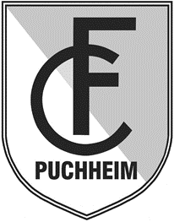 |  | FC Puchheim e.V.  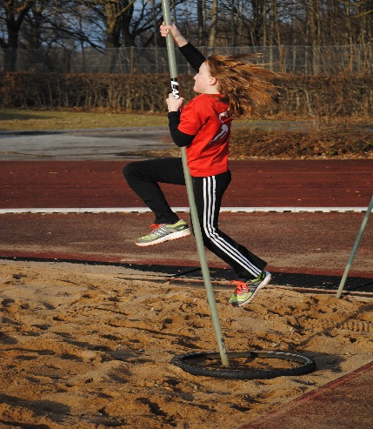  - PUKLA-Fest  Puchheimer  Kinderleichtathletik-Fest  16.07.2016  Start ab 10:00 Uhr  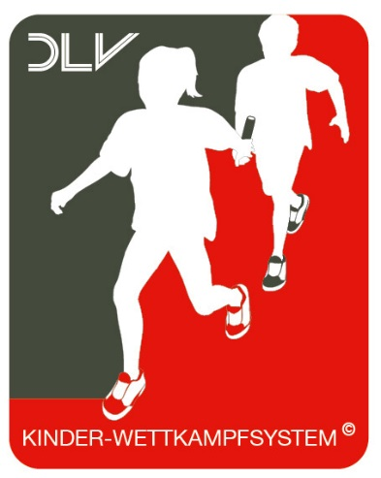
Wettkampfort  Stadion des Gymnasiums Puchheim, Bürgermeister-Ertl-Straße 11, 82178 Puchheim  Wettbewerbe  Mehrkampf als Teamwettbewerbe nach  dem Wettkampfsystem Kinderleichtathletik:  U8: 30-m-Hindernis-Sprint-Staffel, Ziel-Weitsprung, Drehwurf (Wurfauslage),  Team-Biathlon  U10: 30-m-Hindernis-Sprint-Staffel, Stab-Weitsprung I, Drehwurf (einfache  Drehung), Team-Biathlon  U12: 50-m-Hindernis-Sprint, Stab-Weit-  sprung II, Drehwurf, Team-Verfolgung  Details können den Wettkampfkarten auf http://philippka.leichtathletik.de/WettkampfsystemKinderleichtathletik/ entnommen werden.  Auszeichnungen  Urkunden für alle Teilnehmer, Medaillen  für die drei besten Mannschaften jeder Altersklasse  U12: zusätzliche Ehrung der besten drei  in jeder Einzeldisziplin |  | Zeitplan (vorläufig)  U8  10:00 Hindernis-Sprint-Staffel  10:30 Drehwurf/Ziel-Weitsprung  11:30 Team-Biathlon  Wettkampfende & Siegerehrung ab ca. 13:00  U10  10:30 Hindernis-Sprint-Staffel  11:00 Stab-Weitsprung  12:30 Drehwurf  13:30 Team-Biathlon  Wettkampfende & Siegerehrung ab ca. 14:00  U12  13:00 Hindernis-Sprint  13:30 Stab-Weitsprung  14:30 Drehwurf  15:30 Team-Verfolgung  Wettkampfende & Siegerehrung ab ca. 16:00  Meldegebühr  Meldegebühr: 5,– €  Nachmeldegebühr bis 14.07.16: 2,– €  Nachmelde-/Ummeldegebühr am Wettkampftag selbst: 5,– €  Startnummern  Startnummern sind bis spätestens eine Stunde vor dem Beginn des jeweiligen Wettbewerbes von den Vereinen abzuholen. |  | Haftung  Für Unfälle und abhandengekommene  Gegenstände übernimmt der Veranstalter keine Haftung!  Meldung  Meldeschluss: So, 10. Juli 2016  Meldung ausschließlich per E-Mail: pukla@fcp-la.de  Bitte melden Sie nur mit den Alters-klassenmeldedateien (Excel), die Sie von www.fcp-la.de/index.php/3-kinderleichtathletik-sportfest herunterladen können.  Nachmeldungen  Nachmeldungen sind ausschließlich per E-Mail bis Donnerstag, 14.07.2016 gegen eine zusätzliche Gebühr  von 2,– € möglich.  Nach- und Ummeldungen am Wettkampftag sind bis höchstens 60 Minuten vor dem jeweiligen Wett-bewerb gegen eine zusätzliche Gebühr von 5,– € möglich.  Die Veranstaltung findet bei jeder Witterung statt!

